**LAPORAN PENGERJAAN UJI KOMPETENSI KEJURUAN**

Disusun untuk Memenuhi Sebagian Persyaratan Kenaikan Kelas

Tahun Pelajaran 2024/2025



**Disusun oleh : Nayla Zahra Jauhany**

**NIS. 2223.10.409**

**PROGRAM KEAHLIAN PENGEMBANGAN PERANGKAT LUNAK DAN GIM**

**KOMPETENSI KEAHLIAN REKAYASA PERANGKAT LUNAK SMK MAHARDHIKA BATUJAJAR**

**2024**

# **BAB I**

**LAPORAN PENGERJAAN UJI KOMPETENSI KEJURUAN**

**SMK MAHARDHIKA BATUJAJAR**

**TAHUN PELAJARAN 2024-2025**

KOPETENSI KEAHLIAN :Rekayasa Perangkat Lunak

KELAS :12 RPL 2

NAMA LENGKAP :Nayla Zahra Jauhany

NIS :2223.10.409

PAKET SOAL :P1

JENIS APLIKASI :Web

ALOKASI WAKTU :24 jam

## **1.1 PENJADWALAN KEGIATAN**

|  |  |  |  |  |  |  |  |  |  |  |  |  |  |  |  |  |  |  |  |  |
| --- | --- | --- | --- | --- | --- | --- | --- | --- | --- | --- | --- | --- | --- | --- | --- | --- | --- | --- | --- | --- |
| **Kegiatan** | **Alokasi Waktu** | | | | | | | | | | | | | | | | | | | |
| **Minggu 1** | | | **Minggu 2** | | | **Minggu 3** | | | **Minggu 4** | | | **Minggu 5** | | | | **Minggu 6** | | | |
| **1** | **2** | **3** | **4** | **5** | **6** | **7** | **8** | **9** | **10** | **11** | **12** | **13** | **14** | **15** | **16** | **17** | **18** | **19** | **20** |
| Analisis Soal |  |  |  |  |  |  |  |  |  |  |  |  |  |  |  |  |  |  |  |  |
| Perancangan Sistem |  |  |  |  |  |  |  |  |  |  |  |  |  |  |  |  |  |  |  |  |
| Perancangan DB |  |  |  |  |  |  |  |  |  |  |  |  |  |  |  |  |  |  |  |  |
| Perancangan UI/UX |  |  |  |  |  |  |  |  |  |  |  |  |  |  |  |  |  |  |  |  |
| Implementasi DB |  |  |  |  |  |  |  |  |  |  |  |  |  |  |  |  |  |  |  |  |
| Implementasi UI/UX |  |  |  |  |  |  |  |  |  |  |  |  |  |  |  |  |  |  |  |  |
| Implementasi Program |  |  |  |  |  |  |  |  |  |  |  |  |  |  |  |  |  |  |  |  |
| Finalisasi Program |  |  |  |  |  |  |  |  |  |  |  |  |  |  |  |  |  |  |  |  |
| Pengujian Program |  |  |  |  |  |  |  |  |  |  |  |  |  |  |  |  |  |  |  |  |
| Hosting + Github |  |  |  |  |  |  |  |  |  |  |  |  |  |  |  |  |  |  |  |  |
| Finalisasi Dokumentasi User Manual |  |  |  |  |  |  |  |  |  |  |  |  |  |  |  |  |  |  |  |  |
| Finalisasi UKK |  |  |  |  |  |  |  |  |  |  |  |  |  |  |  |  |  |  |  |  |
| Dokumentasi |  |  |  |  |  |  |  |  |  |  |  |  |  |  |  |  |  |  |  |  |

## **1.2 PERSIAPAN PERANGKAT KERAS**

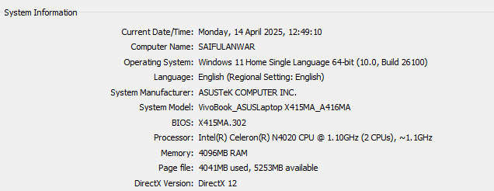

## 1.3 PERSIAPAN PERANGKAT LUNAK

1. Visual Stydio Code
2. XAMPP Control Panel
3. Microsoft Excel
4. Microsoft Word
5. Balsamiq
6. Astah Pro
7. Chrome
8. phpMyAdmin

## 1.4 PERANCANGAN ALGORITMA APLIKASI

**Registrasi**

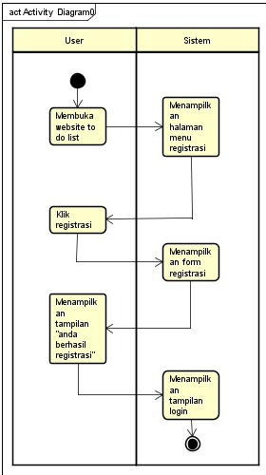

Gambar 1.1

**Log out**

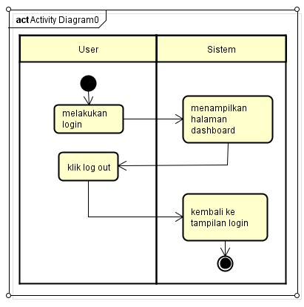

Gambar 1.2

**Login**

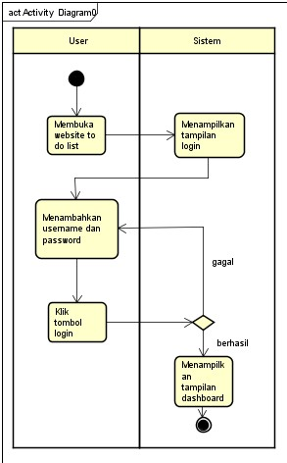

Gambar 1.3

**Delete**

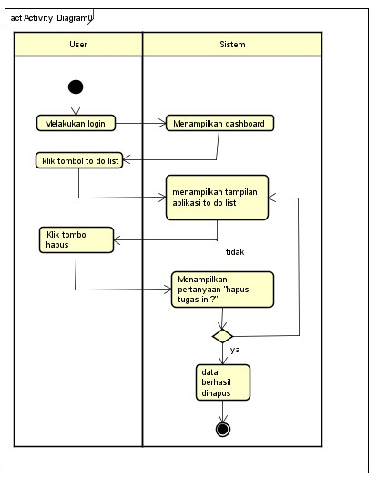

Gambar 1.4

**Add Task**

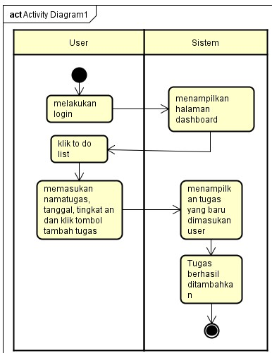

Gambar 1.5

**Edit**

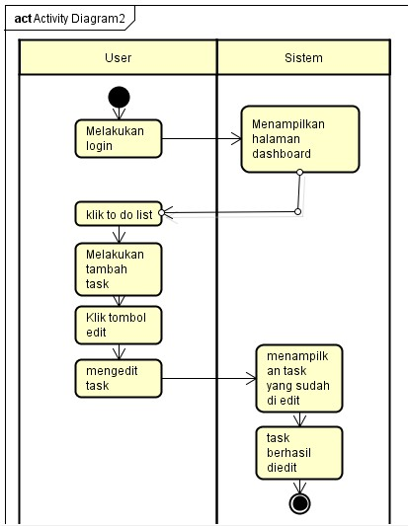

Gambar 1.6

## **1.5 PERANCANGAN DESAIN BASIS DATA**

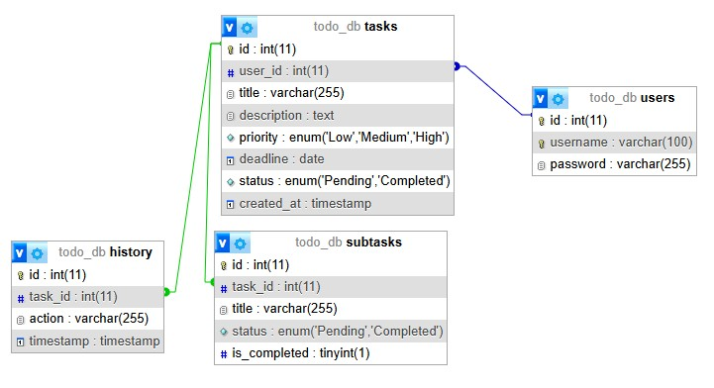

Gambar 1.7

**ERD** (Entity Relationship Diagram)

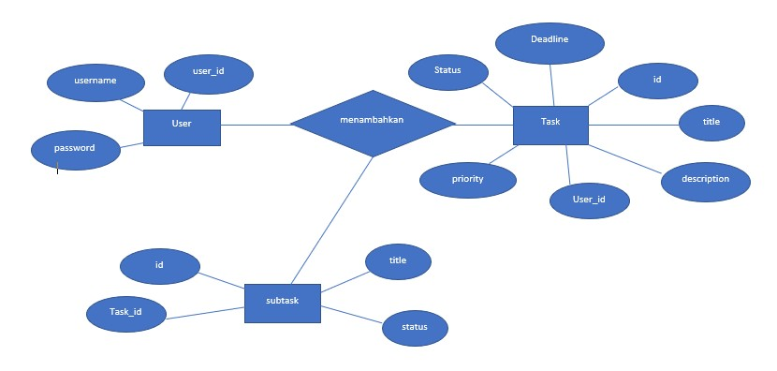

Gambar 1.8

**Class Diagram**

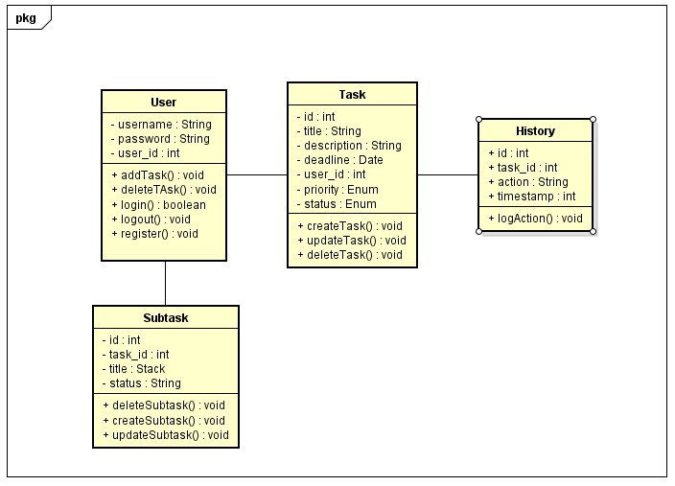

Gambar 1.9

## **1.6 DUMY DATA**

**Tb_subtask**

|  |  |  |  |  |
| --- | --- | --- | --- | --- |
| **id** | **Task_id** | **title** | **status** | **Is_completed** |
| **278387** | **11** | **Minum obat** | **Pending** | **1** |
| **378985** | **13** | **Minum jamu** | **Pending** | **0** |
| **785438** | **10** | **Minum** | **pending** | **0** |

**Tb_task**

|  |  |  |  |  |  |  |
| --- | --- | --- | --- | --- | --- | --- |
| **User_id** | **_id** | **title** | **priority** | **deadline** | **status** | **Created_at** |
| **1** | **5** | **Bahasa indonesia** | **Medium** | **2025-02-27** | **Pending** | **2025-02-22 00:02:07** |
| **5** | **10** | **berenang** | **Medium** | **2025-04-19** | **Pending** | **2025-04-10 00:24:09** |
| **5** | **11** | **makan** | **Medium** | **2025-04-13** | **Pending** | **2025-02-12 16:47:22** |
| **5** | **12** | **Belajar** | **Medium** | **2025-04-13** | **Pending** | **2025-12-04 16:04:07** |
| **5** | **13** | **menulis** | **Medium** | **2025-04-13** | **Pending** | **2025-12-04 16:50:07** |

**Tb_user**

|  |  |  |
| --- | --- | --- |
| **id** | **username** | **Password** |
| **1** | **Nayla** | **Nayla aja** |
| **2** | **admin** | **12345** |
| **3** | **Nayla zahra** | **nay** |

## 1.7 PEMBUATAN BASIS DATA (MySQL Code)

**Tb_subtask**

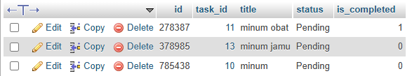

Gambar 1.10

**Tb_task**

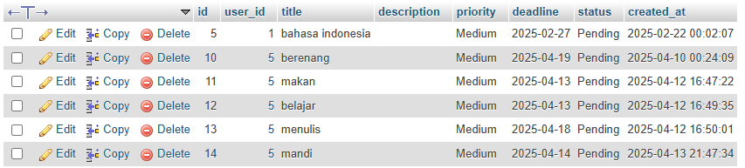

Gambar 1.11

**Tb_user**

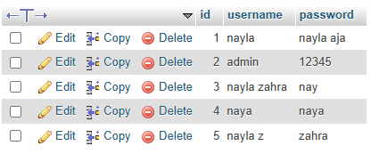

Gambar 1.12

## **PERANCANGAN TAMPILAN ANTAR MUKA (UI) WEB**

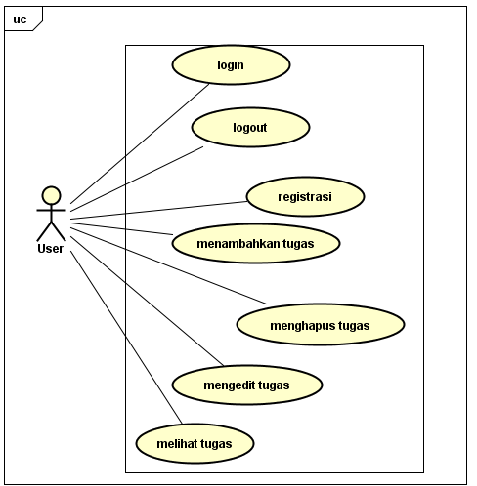

**1. Use case**

Skenario Usecase

Nama :Login

ID :UC01

Deskripsi :User mengakses login

Aktor :User

|  |  |  |
| --- | --- | --- |
| NO | Aksi aktor | Reaksi Sistem |
| 1. | Membuka website dengan menggunakan domain |  |
| 2. |  | Menampilkan tampilan login |
| 3. | Menambahkan username dan password |  |
| 4. | Klik tombol Login |  |
|  |  | Berhasil login |
|  |  | Menampilkan dashboard |

Nama :Register

ID :UC02

Deskripsi :User mengakses register

Aktor :User

|  |  |  |
| --- | --- | --- |
| NO | Aksi aktor | Reaksi Sistem |
| 1. | Membuka website halaman register |  |
| 2. |  | Menampilkan tampilan register |
| 3. | Menambahkan username dan password |  |
| 4. | Klik tombol register |  |
|  |  | Berhasil terdaftar |
|  |  | Menampilkan halaman login |

Nama :Hapus

ID :UC03

Deskripsi :User menghapus task

Aktor :User

|  |  |  |
| --- | --- | --- |
| NO | Aksi aktor | Reaksi Sistem |
| 1. | Melakukan login |  |
| 2. |  | Menampilkan tampilan dashboard |
| 3. | Mengklik tombol to do list |  |
| 4. | Menghapus task |  |
| 5. |  | Menghilangkan task yang dihapus |

Nama :Menambah task

ID :UC04

Deskripsi :User menambahkan task

Aktor :User

|  |  |  |
| --- | --- | --- |
| NO | Aksi aktor | Reaksi Sistem |
| 1. | Melakukan login |  |
| 2. |  | Menampilkan tampilan dashboard |
| 3. | Mengklik tombol to do list |  |
| 4. | Menambahkan task |  |
| 5. |  | Menampilkan task yang ditambahkan |

Nama :Edit

ID :UC05

Deskripsi :User mengedit task

Aktor :User

|  |  |  |
| --- | --- | --- |
| NO | Aksi aktor | Reaksi Sistem |
| 1. | Melakukan login |  |
| 2. |  | Menampilkan tampilan dashboard |
| 3. | Mengklik tombol to do list |  |
| 4. | Mengedit task |  |
| 5. |  | Mengubah task yang diedit |

## **1.9 Mock up**

1. Registrasi

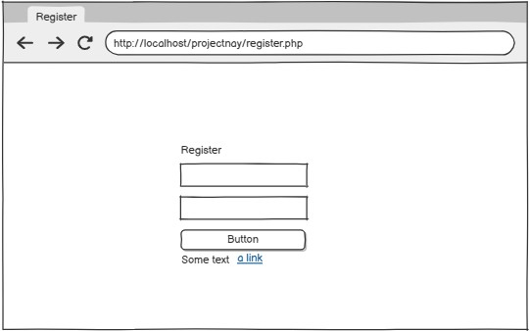

Gambar 1.13

1. Tampilan Login

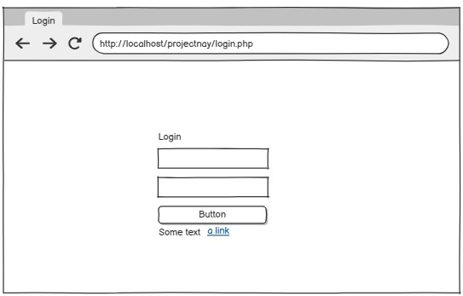

Gambar 1.14

1. Tampilan Dashboard

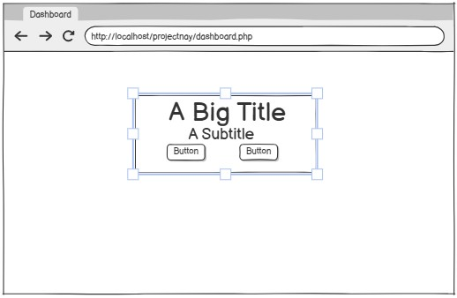

Gambar 1.15

1. Tampilan tambah, edit , hapus data

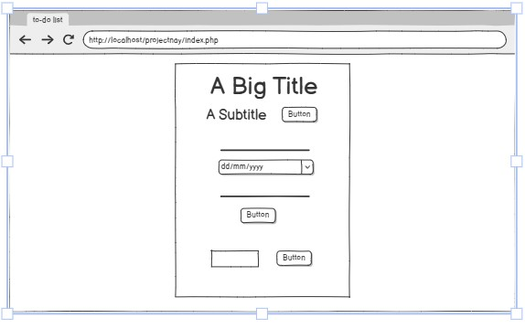

Gambar 1.16

## **1.10 UJI COBA**

1. Pengujian form login user

|  |  |  |  |  |  |
| --- | --- | --- | --- | --- | --- |
| No | **Skenario Pengujian** | **Test Case** | **Hasil yang Diharapkan** | **Hasil Pengujian** | **Kesimpulan** |
| 1. | Username dan password tidak diisi kemudian klik tombol login | Username :(kosong)  Password  :(kosong) | Sistem akan menolak dan menampilkan pesan “Username atau password anda salah” | Sesuai harapan | Valid |
| 2. | Mengetik username, dan password tidak diisi atau kosong kemudian klik tombol login | Username  :admin  Password  :(kosong) | Sistem akan menolak dan menampilkan pesan “Username atau password anda salah” | Sesuai harapan | Valid |
| 3. | Mengetik password dan username tidak diisi atau kosong kemudian klik tombol login | Username :(kosong)  Password  :123 | Sistem akan menolak dan menampilkan pesan “Username atau password anda salah” | Sesuai harapan | Valid |
| 4. | Mengetik password dan username tidak sesuai kemudian klik tombol login | Username:  Nay  Password:  2007 | Sistem akan menolak dan menampilkan pesan “Username atau password anda salah” | Sesuai harapan | Valid |
| 5. | Mengetik password dan username(diisi) kemudian klik tombol login | Username:  Nayla Password:  2007 |  | Sesuai harapan | Valid |

# **BAB II**

## **2.1 REVISI**

## **2.2 PENENTUAN DOMAIN dan HOSTING**

Saya menggunakan hosting rumahweb

## **2.3 UPLOAD WEB KE HOSTING**

*https://new.clientzone.rumahweb.com/*

## **2.4 UPLOAD WEB KE GITHUB**

https://github.com/Naylaaaaa17/ujikomnayla